2.3 Reinigen en desinfecteren

Hygiëne
Micro-organismen kunnen voedsel bederven en ziekten verwekken.
Een berucht voorbeeld is het vaatdoekje in veel keukens thuis. De meeste vaatdoekjes worden meer dan één keer gebruikt. Soms blijven ze een paar dagen liggen. Die doekjes zijn een luilekkerland voor de micro-organismen die er in zitten. Telkens als je met dit vaatdoekje vuil opneemt, voer je deze dierentuin van micro-organismen.

Hygiëne kun je bereiken door de omgeving onaangenaam voor micro-organismen te maken.
Voor het bestrijden van m.o. gebruiken we:
reinigingsmiddelen: afwasmiddel, allesreiniger.
desinfecterende middelen: chloor, ammonia, soda.

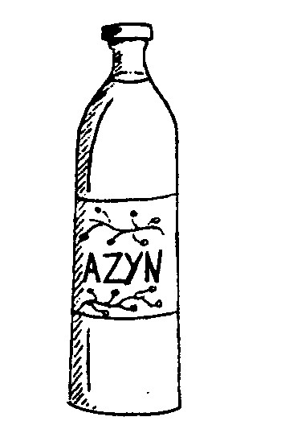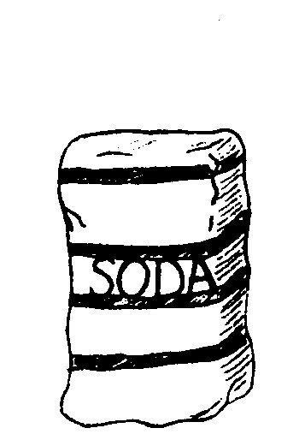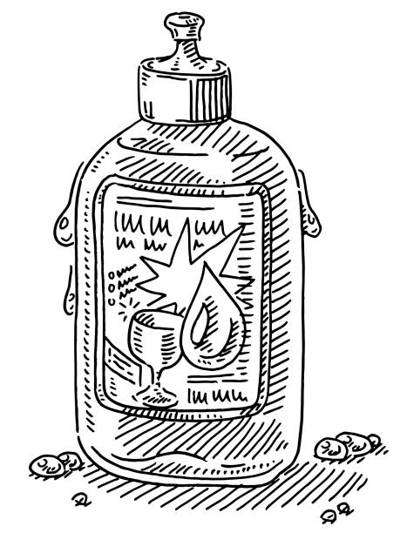

* Reinigings- en
desinfecterende
middelen

Bescherming
Sommige reinigings- en desinfectiemiddelen zijn gevaarlijk voor je. Bij een gevoelige huid geven ze rode geïrriteerde plekken, eczeem. Het is dus zaak je te beschermen.

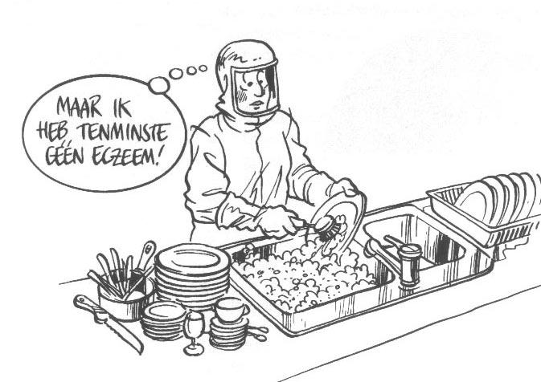
*Bescherming bij
hygiëne

Arbo-wet In de Arbo-wet worden de Arbeids-Omstandigheden geregeld: Een werkgever moet zorgen dat er veiligheidsmiddelen aanwezig zijn. Een werknemer is verplicht om ze te gebruiken.

Veilige verpakking
Bij verkeerd gebruik zijn reinigings- en desinfectie-middelen de oorzaak van ongevallen en vergiftiging.
Op de verpakking moeten daarom waarschuwingen of voorzorgs
maatregelen staan, zoals:

“schadelijk bij inademing”
“niet eten of drinken tijdens gebruik”.

Gevaar symbool Het gevaar kan ook worden aangegeven met een symbool. Hierdoor zie je in een oogopslag de risico’s van het middel.
Elk gevaar symbool heeft zijn eigen betekenis. Dit kan zijn:
oogcontact vermijden; irriterend; niet mengen met een ander product.

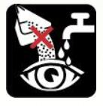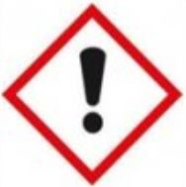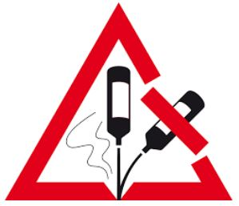

* Gevaar symbolen

Elke fles zonder etiket is een gevaar, je weet niet meer zeker wat erin zit. Die kun je dus het best met het chemisch afval meegeven.

Reinigingsmiddelen

Reinigen Reinigen is het zichtbare vuil verwijderen.
Reinigingsmiddelen maken micro-organismen niet dood.

De zuurgraad van het middel bepaalt welk type vuil makkelijker verwijdert wordt.
Zure reinigingsmiddelen verwijderen kalk en roest.
Basische reinigingsmiddelen gebruik je, wanneer eiwitten en vetten verwijderd moeten worden.

Zuur neutraal basisch
0…………3… 4……6 ..7… 8……9 …10…11…12…….14 pH
I I I I I I I
azijn afwasmiddel spiritus desinfectie soda
I I
allesreiniger ammonia
chloor
*pH van reinigings- en
desinfecterende
middelen

Concentratie Hou je aan het voorschrift op het etiket in welke concentratie je het middel moet gebruiken: dit is de hoeveelheid reinigingsmiddel die in water moet worden opgelost.
Een te hoge concentratie levert vaak beschadiging van de apparatuur op. En bij een lagere concentratie is de werking weer veel minder.

Ook de temperatuur speelt een belangrijke rol. In het algemeen gaat de reiniging beter als de temperatuur hoger is.
Daarom wassen we af in sop dat zo heet mogelijk is.

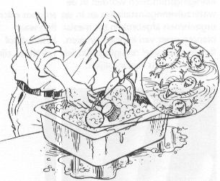
*Lauw water is heerlijk
zwemwater voor
micro-organismen

Bij het schoonmaken spelen in totaal 4 factoren een rol:

- tijd (ook inwerktijd)
- chemie (hoeveelheid van het middel)
- temperatuur
- beweging (mechanische kracht)

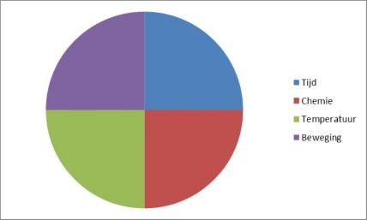

Deze factoren hebben alle invloed op elkaar. Als één factor groter wordt, worden de andere kleiner.
Als je bijvoorbeeld een aangebrande pan hebt en die met sodawater (chemie) laat inweken (tijd), laat het vuil makkelijk los en hoef je niet zo hard met een schuursponsje te boenen (beweging).
De cirkel ziet er dan anders uit:

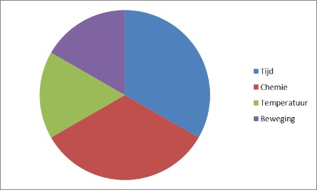

Werkvolgorde reiniging
Bij hygiënisch reinigen wordt de volgende werkvolgorde aangehouden:
Stap 1 grof vuil verwijderen
Stap 2 voorspoelen met water
Stap 3 reinigen
Stap 4 naspoelen met water
Stap 5 (laten) drogen

Desinfecteren

Na een reiniging zijn alle productresten weggehaald. Ook veel micro-organismen zijn verwijderd. Er blijven toch nog een aantal levende micro-organismen op het schone oppervlak achter. Daarvoor zijn desinfecterende middelen nodig, ook wel ontsmettingsmiddelen genoemd.
Ook stoom kan gebruikt worden om te desinfecteren.

Desinfecteren Desinfecteren is het vernietigen van het onzichtbare vuil: de micro-organismen.
Bij humane voeding wordt veel gebruik gemaakt van soda en chloor.

Het spreekt vanzelf dat je goed moet reinigen, voor je desinfecteert. Als er na een slechte reiniging nog productresten zijn, heeft de desinfectie minder nut. In de productresten bevinden zich micro-organismen, waar het desinfectiemiddel niet altijd bij kan komen.

Gebruik voor de desinfectie andere emmers en borstels dan voor de reiniging. Meestal hebben die ook een andere kleur.

Spoelen na het desinfecteren is belangrijk. Er mag geen desinfectiemiddel op het materiaal achterblijven.
Vragen bij hoofdstuk 2.3 Reinigen en desinfecteren

Veiligheid voor alles
- Een vaatdoekje moet je regelmatig wassen of vervangen. Waarom?
-
- Schrijf op hoe je je kunt beschermen tegen gevaarlijke stoffen?
a. de huid tegen irriterend middel: -
b. de longen tegen gevaarlijke dampen: -
c. de ogen tegen spetters: -
d. Hoe heet de wet waarin dit is geregeld? -
- Het gevaar van een middel staat soms aangegeven met een symbool. Zet achter het symbool wat je denkt dat het betekent.
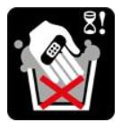 -
-
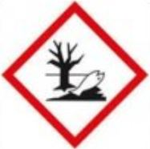 -
-

- Je moet een reinigingsoplossing maken.
De verhouding is 1:28 (reinigingsmiddel: water). In totaal moet je 1 liter maken. Hoeveel ml reinigingsmiddel en hoeveel water moet je gebruiken?
Rond af op een heel getal.
Reken de som uit met de verhoudingstabel
verhouding | 29 | 1 | 28
ml | 1000 ml
Reinigingsmiddel ml Water ml
Reinigingsmiddelen
- Wat gebeurt er bij reinigen?
-
- Je gaat een vuile pan schoonmaken en gebruikt daarbij heel heet water, een beetje sop en een borstel.
Teken in de cirkel de 4 vakken: tijd, chemie, temperatuur en beweging. Maak de vakken op de juiste grootte.
- Welke pH moet het reinigingsmiddel hebben wanneer je aangekoekte ei resten gaat schoonmaken?
a. pH -
b. Noem een voorbeeld van zo’n middel. -

Desinfecteren
- Wat is het verschil tussen reinigen en desinfecteren?
-
- Waarom moet je voor desinfectie andere borstels en dergelijke gebruiken dan voor reiniging?
-
- Wat is het 7 stappenplan voor reiniging en desinfectie met een chemisch middel?
stap 1 -
stap 2 -
stap 3 -
stap 4 -
stap 5 -
stap 6 -
stap 7 -

